PENERAPAN PRINSIP USE IN COMMERCE TERHADAP PERLINDUNGAN MEREK DI INDONESIA
SKRIPSI
Diajukan untuk Memenuhi Tugas dan Melengkapi Syarat
Guna Memperoleh Gelar Sarjana Strata 1 dalam Ilmu Hukum

Oleh:
Arvia Tri Ardana
NPM 5118500010

PROGRAM STUDI ILMU HUKUM
FAKULTAS HUKUM
UNIVERSITAS PANCASAKTII TEGAL
2022
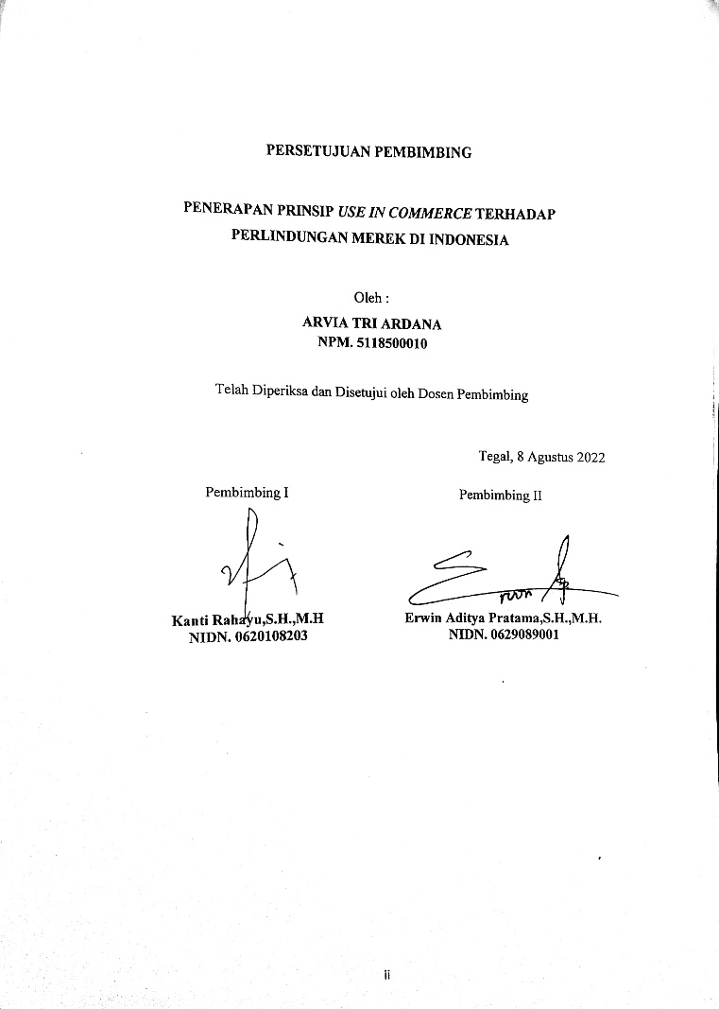

PERSETUJUAN PEMBIMBING

PENERAPAN PRINSIP USE IN COMMERCE TERHADAP PERLINDUNGAN MEREK DI INDONESIA

Oleh :
ARVIA TRI ARDANA
NPM. 5118500010

Telah Diperiksa dan Disetujui oleh Dosen Pembimbing

Pembimbing I | Pembimbing II
Kanti Rahayu,S.H.,M.H  NIDN. 0620108203 | Erwin Aditya Pratama,S.H.,M.H.  NIDN. 0629089001
Tegal, 8 Agustus 2022

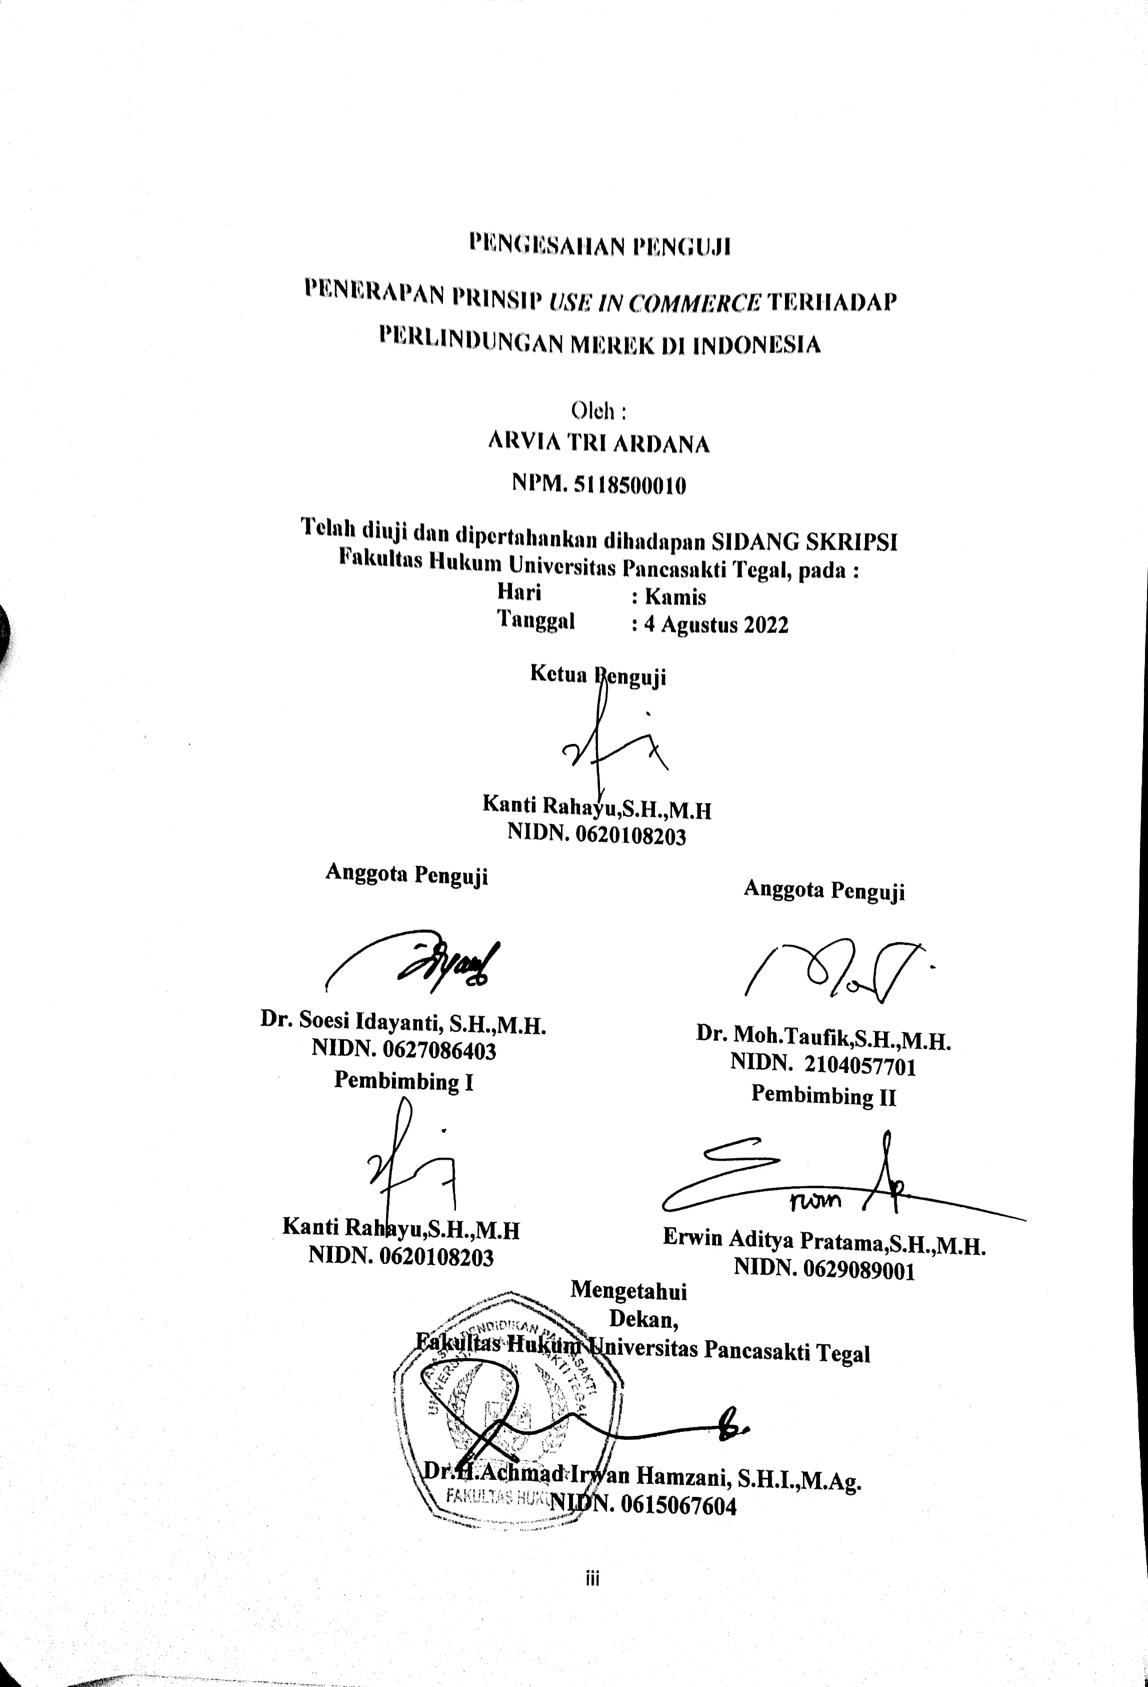
PENGESAHAN PENGUJI
PENERAPAN PRINSIP USE IN COMMERCE TERHADAP PERLINDUNGAN MEREK DI INDONESIA
Oleh :
ARVIA TRI ARDANA
NPM. 5118500010
Telah diuji dan dipertahankan dihadapan SIDANG SKRIPSI
Fakultas Hukum Universitas Pancasakti Tegal, pada :
Hari : Kamis
Tanggal : 4 Agustus 2022
Ketua Penguji
Kanti Rahayu,S.H.,M.H
NIDN. 0620108203

Anggota Penguji | Anggota Penguji
Dr. Soesi Idayanti, S.H.,M.H.  NIDN. 0627086403 | Dr. Moh.Taufik,S.H.,M.H.  NIDN. 2104057701
Pembimbing I | Pembimbing II
Kanti Rahayu,S.H.,M.H  NIDN. 0620108203 | Erwin Aditya Pratama,S.H.,M.H.  NIDN. 0629089001

Mengetahui
Dekan,
Fakultas Hukum Universitas Pancasakti Tegal
Dr.H.Achmad Irwan Hamzani, S.H.I.,M.Ag.
NIDN. 0615067604

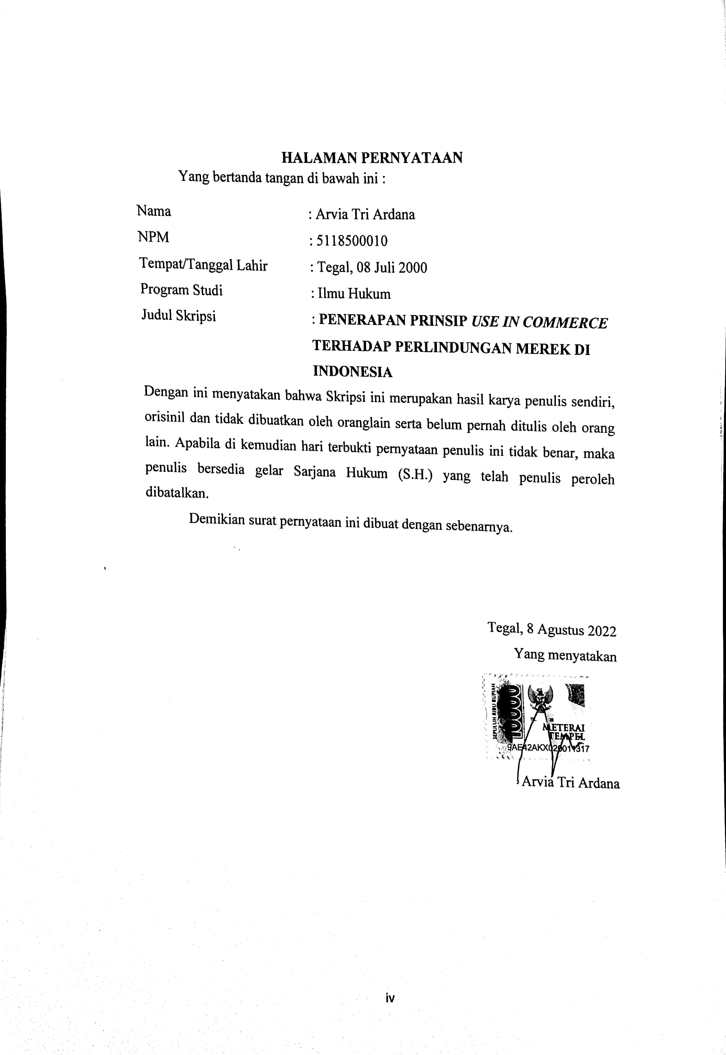
HALAMAN PERNYATAAN
Yang bertanda tangan di bawah ini :
Nama : Arvia Tri Ardana
NPM : 5118500010
Tempat/Tanggal Lahir : Tegal, 08 Juli 2000
Program Studi : Ilmu Hukum
Judul Skripsi : PENERAPAN PRINSIP USE IN COMMERCE TERHADAP PERLINDUNGAN MEREK DI INDONESIA
Dengan ini menyatakan bahwa Skripsi ini merupakan hasil karya penulis sendiri, orisinil dan tidak dibuatkan oleh oranglain serta belum pernah ditulis oleh orang lain. Apabila di kemudian hari terbukti pernyataan penulis ini tidak benar, maka penulis bersedia gelar Sarjana Hukum (S.H.) yang telah penulis peroleh dibatalkan.
Demikian surat pernyataan ini dibuat dengan sebenarnya.

Tegal, 8 Agustus 2022
Yang menyatakan

Arvia Tri Ardana

ABSTRAK

Perdagangan adalah salah satu aspek vital dalam pertumbuhan ekonomi di Indonesia. Setiap pelaku usaha didorong untuk berinovasi tanpa henti, agar produk maupun jasa mereka tetap eksis di pasar yang setiap hari semakin ketat persaingannya. Dalam konteks inovasi atas produk maupun jasa, tentunya pelaku usaha tidak ingin ciptaannya ditiru, diimitasi, dan dibajak oleh pihak yang tidak bertanggung jawab.
Penelitian ini bertujuan untuk mengkaji prinsip use in commerce terhadap undang undang Nomor 20 Tahun 2016 tentang Merek, dan mengkaji penerapan prinsip use in commerce terhadap perlindungan merek di indonesia
Jenis penelitian ini menggunakan metode kepustakaan (Library research). Pendekatan yang digunakan normative, Teknik pengumpulan data menggunakan studi kepustakaan
Hasil penelitian ini menunjukan Pengaturan hukum yang ada di Indonesia terhadap pemegang hak merek, sudah diatur di dalam Undang-Undang Nomor 20 Tahun 2016 tentang Merek dan Indikasi Geografis, seperti yang ada di dalam Pasal 100, Pasal 101, dan Pasal 102 Sehingga peraturan tersebut menjadi acuan bagi pelindungan merek yang ada di Indonesia
Berdasarkan hasil penelitian ini diharapkan akan menjadi bahan informasi dan masukan bagi mahasiswa, akademisi praktisi dan semua pihak yang membutuhkan dilingkungan Fakultas Hukum Universitas Pancasakti Tegal.
Kata Kunci : Penegakan Hukum

ABSTRACT

Trade is one of the vital aspects of economic growth in Indonesia. Every effort they try to compete relentlessly, so that products and services in the market every day are getting tougher. In the context of product and service innovation, of course, business actors who do not want their creations to be imitated, imitated, and hijacked by irresponsible parties.
This study aims to examine the principle of use in commerce against Law Number 20 of 2016 concerning Trademarks, and examine the application of the principle of use in commerce to brand protection in Indonesia.
This type of research uses the library research method. The approach used is normative, the data collection technique uses literature study
The results of this study show that the existing legal arrangements in Indonesia for trademark rights holders have been regulated in Law Number 20 of 2016 concerning Marks and Geographical Indications, such as those in Article 100, Article 101, and Article 102 so that the regulation becomes a desire to trademark protection in Indonesia
Based on the results of this study, it is expected to be information and input for students, academics, practitioners, and all parties in need within the Faculty of Law, Pancasakti University, Tegal.

MOTTO

Allah tidak akan menguji hambanya diluar batas kemampuan hambanya
(HR. Ahmad)

Hakikat hidup bukanlah apa yang kita ketahui, bukan buku buku yang kita baca atau kalimat yang kita pidatokan, melainkan apayang kita kerjakan, apa yang mengakar di hati jiwa kehidupan kita
(emha ainun najib)

“Youll Never Walk Alone”

KATA PENGANTAR
Dengan mengucap Syukur kehadirat Allah Swt., Alhamdulillah Penyusunan Penulisan skripsi dengan judul “PENERAPAN PRINSIP USE IN COMMERCE TERHADAP PERLINDUNGAN MEREK DI INDONESIA” dapat selesai. Dengan skripsi ini pula penulis dapat menyelesaikan studi di Program Studi Ilmu Hukum Fakultas Hukum Universitas Pancasakti Tegal. Sholawat serta salam penulis sampaikan kepada Rasulullah Saw., yang membawa rahmat dan hidayahnya.
Penyusunan skripsi ini dapat terselesaikan tidak terlepas dari bantuan, bimbingan, dan pengarahan serta dorongan dari berbagai pihak. Untuk itu penulis mengucapkan terimakasih kepada :
- Dr. Taufiqulloh, M.Hum. Selaku Rektor Universitas Pancasakti Tegal.
- Dr. H. Achmad Irwan Hamzani, S.H.I., M.Ag. selaku Dekan Fakultas Hukum Inuversitas Pancasakti Tegal.
- Kanti Rahayu, S.H., M.H, selaku Wakil Dekan I Fakultas Hukum Universitas Pancasakti Tegal.
- H. Toni Haryadi, S.H.,M.H. selaku Wakil Dekan II Fakultas Hukum Universitas Pancasakti Tegal.
- Imam Asmarudin, S.H.,M.H. selaku Wakil Dekan III Fakultas Hukum Universitas Pancasakti Tegal.
- Muhammad Wildan, S.H, M.H. selaku Sekretaris Progrm Studi Fakultas Hukum Universitas Pancasakti Tegal.
- Kanti Rahayu, S.H, M.H. selaku Pembimbing I yang selalu berkenan memberikan motivasi, pengarahan dan bimbingan dalam penyusunan skripsi ini.
- Erwin Aditya Pratama, S.H, M.H. selaku Pembimbing II yang selalu berkenan memberikan motivasi, pengarahan dan bimbingan dalam penyusunan skripsi ini.
- Segenap Dosen Fakultas Hukum Universitas Pancasakti Tegal yang telah memberikan bekal ilmu pengetahuan pada penulis sehingga dapat menyelesaikan Studi Strata 1.
- Segenap pegawai administrasi/ karyawan khususnya Fakultas Hukum Universitas Pancasakti Tegal yang telah bersedia untuk memberikan layanan akademik dengan sabar dan ramah.
- Kedua orang tua saya selaku support system dan sudah memberikn yang terbik yang selalu memberikan motivasi kepada saya.
- Semua pihak yang turut membantu dalam penyusunan skripsi ini, terutama orang special Tasya Bunga Yolanda, yang selalu memberi semangat dalam menemani dalam menyusun skripsi ini dan saudara Rifaldi Ali Rahmadani, Pampam, Aditya Pangestu, Faisal mufti dan teman teman yang lain yang tidak bisa saya sebutkan satu persatu.
Penulis menyadari bahwa kemungkinan skripsi ini masih terdapat kekurangan dan belum sempurna, karena keterbatasan penulis. Walaupun demikian semoga skripsi ini bermanfaat bagi para pembaca.
Tegal, 9 Agustus 2022

Penulis

DAFTAR ISI

PERSETUJUAN PEMBIMBING ii
PENGESAHAN PENGUJI iii
HALAMAN PERNYATAAN iv
ABSTRAK v
ABSTRACT vi
MOTTO vii
KATA PENGANTAR viii
DAFTAR ISI x
BAB I PENDAHULUAN 1
A. Latar Belakang 1
B. Rumusan Masalah 9
C. Tujuan Penelitian 9
D. Manfaat Penelitian 10
E. Tinjaun Pustaka 10
F. Metode Penelitian 15
G. Rencana Sistematika Penulisan 20
BAB II TINJAUAN KONSEPTUAL 22
A. Tinjauan Umum Tentang Use In Commerce 22
1. Pengertian Use In Commerce 22
2. Sejarah mengenaiPrinsip Use In Commerce 23
3. Negara yang menerapkan prinsip use in commerce 25
B. Tinjauan Umum Tentang Ruang Lingkup Merek 26
1. Pengertian Merek 26
2. Sejarah Merek 28
3. Persyaratan dan Prosedur Pendaftaran Merek 31
C. Tinjauan Umum Penolakan Pendaftaran, Penghapusan Merek, dan Pembatalan Merek 36
1. Penolakan Pendaftaran Merek 36
2. Penghapusan Merek 39
3. Pembatalan Merek 40
D. Tinjauan Umum Tentang Perlindungan Hukum 42
E. Tinjauan Umum Tentang Hak Cipta 44
1. Pengertian Hak Cipta 44
2. Sistem Pendaftaran Kekayaan Intelektual di Indonesia 45
3. Hukum Kekayaan Intelektual Dalam Frame Globalisasi 46
BAB III HASIL PENELITIAN DAN PEMBAHASAN 49
A. Pengaturan Prinsip Use In CommerceTerhadap UndangUndang Nomor 20 Tahun 2016 tentang Merek dan Indikasi Geografis 49
B. Penerapan Prinsip Use In Commerce Terhadap Perlindungan Merek di Indonesia. 60
BAB IV PENUTUP 67
A. Simpulan 67
B. Saran 67
DAFTAR PUSTAKA 69
DAFTAR RIWAYAT HIDUP 75

